MAX471/MAX472的特点、功能
美国美信公司生产的精密高端电流检测放大器是一个系列化产品，有MAX471/MAX472、 MAX4172/MAX4173等。它们均有一个电流输出端，可以用一个电阻来简单地实现以地为参考点的电流/电压的转换，并可工作在较宽电压内。
MAX471/MAX472具有如下特点：
●具有完美的高端电流检测功能；
●内含精密的内部检测电阻（MAX471）；
●在工作温度范围内，其精度为2%；
●具有双向检测指示，可监控充电和放电状态；
●内部检测电阻和检测能力为3A，并联使用时还可扩大检测电流范围；
●使用外部检测电阻可任意扩展检测电流范围（MAX472）；
●最大电源电流为100μA；
●关闭方式时的电流仅为5μA；
●电压范围为3～36V；
●采用8脚DIP/SO/STO三种封装形式。
MAX471/MAX472的引脚排列如图1所示，图2所示为其内部功能框图。
表1为MAX471/MAX472的引脚功能说明。MAX471的电流增益比已预设为500μA/A，由于2kΩ的输出电阻（ROUT）可产生1V/A的转换，因此±3A时的满度值为3V.用不同的ROUT电阻可设置不同的满度电压。
但对于MAX471，其输出电压不应大于VRS+-1.5V。
对于MAX472，则不能大于VRG-1.5V。

MAX471引脚图如图１所示，MAX472引脚图如图２所示。
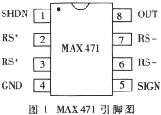 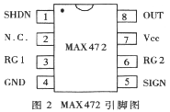
MAX471/MAX472的引脚功能说明
引 脚 |  | 名 称 | 功 能
MAX471 | MAX472 | 名 称 | 功 能
1 | 1 | SHDN | 关闭端。正常运用时连接到地。当此端接高电平时，电源电流小于5μA
2，3 | - | RS+ | 内部电流检测电阻电池（或电源端）。“+”仅指示与SIGN输出有关的流动方向。封装时已将2和3连在了一起
- | 2 | N.C | 空脚
- | 3 | RG1 | 增益电阻端。通过增益设置电阻连接到电流检测电阻的电池端
4 | 4 | GND | 地或电池负端
5 | 5 | SIGN | 集电极开路逻辑输出端。对于MAX471来说，低电平表示电流从RS-流向RS+，对于MAX472，低电平表示VSENSE为负。当SHND为高电平时，SIGN不为高阻抗，如果不需要SIGN，可将其悬空
6，7 | - | RS- | 内部电流检测电阻的负载端。“-”仅表示与SIGN输出有关的流动方向，封装时已将6和7连在一起
- | 6 | RG2 | 增益电阻端。通道增益设置电阻连接至电流检测电阻负载端
- | 7 | Vcc | MAX471电源输入端。连接至检测电阻与RG1的连接点
8 | 8 | OUT | 电流输出，它正比于流过TSENSE被测电路的幅度，在MAX741中，此引脚到地之间应接一个2kΩ电阻，每一安培被测电流将产生大小等于1V的电压
OUT端为电流幅度输出端，而SIGN端可用来指示输出电流的方向。SIGN是一个集电极开路的输出端（仅吸收电流），可和任何采用电压供电的逻辑电路相连，用100kΩ的上拉电阻即可把SIGN连接到逻辑电源。对于MAX471来说，在电流从RS-流向RS+时，输出低电平。而当电流从RS+流向RS-时，输出高电平。在采有电流供电的电路中，无论是充电还是放电，只要负载电流大于1mA，SIGN端的输出都能精确地指示出电流方向。
在SHDN为高电平时，MAX471/MAX472进入关闭模式，此时系统的消耗电流小于5μA。在关闭状态下，SIGN为高阻状态，OUT截止。
MAX471的功能框图如图3所示，MAX472的功能框图如图4所示。
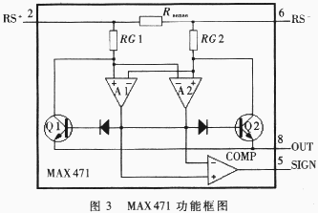
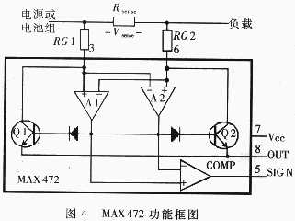
MAX471和MAX472电流传感放大器的独特布局大大简化了电流监控的设计。MAX471／MAX472包含两个放大器，如图３和图４所示。传感电流Isense通过传感电阻Rsense从RS+流向RS-（反之亦然）。输出电流Iout流过RG1和Q1还是RG2和Q2取决于传感电阻中电流的方向。内部电路（图中没有画出来）不允许Q1和Q2同时打开。MAX472除了传感电阻Rsense、增益电阻RG1和RG2外置外，其它用法和MAX471是一样的。
以图3为例，若传感电流Isense从RS+经精密传感电阻Rsense流向RS-，输出端OUT通过输出电阻ROUT接地（GND）。此时，Q2断开，放大器Ａ1工作，输出电流Iout从Q1的发射极流出。由于没有电流流过RG2，A1的反向输入端的电位就等于Rsense和RG2交点的电位；因A1的开环增益很大，其正向输入端与反向输入端基本上保持同一电位。所以，A1的正向输入端的电位也近似等于Rsense和RG2交点的电位。因此，传感电流Isense流过Rsense所产生的压降就等于输出电流Iout流过RG1所产生的压降，即
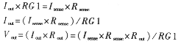
同理，若传感电流Isense从RS－经传感电阻Rsnse流向RS＋，则可得
综合上述两种情况，可得MAX471／MAX472输出电压方程
其中 Vout——期望的实际输出电压
Isense——所传感的实际电流
Rsense——精密传感电阻
Rout——输出调压电阻
RG——增益电阻（RG＝RG1＝RG2）
对于MAX471，所设定的电流增益为：Rsense／RG=500×10^6，Vout＝500×10^6×Isense×Rout。
当输出电阻Rout2kΩ时，在传感电流Isense允许变化范围（－3A≤Isense≤3A）内，输出电压Vout的变化范围为：－3V≤Vout≤3V 即满标电压值为3V。
特定的满标范围所对应的输出调压电阻Rout为：
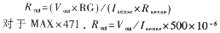
但要注意，变化Rout时，须保证MAX471输出电压的上限值不能超过VRS＋-1.5V；对于MAX472，其输出电压的的上限值不超过Vcc-1.5V。
MAX471／MAX472对瞬变电流的响应非常快，若要减弱由于噪声在输出端产生的干扰，可在输出调压电阻的两端并联一个1F电容（也可根据实验确定）进行旁路。这一电容的引入不会影响到MAX471／MAX472的使用性能。
MAX471／MAX472已经不再生产了。

